智慧思政国家助学贷款业务学生操作指南和填写说明
- 业务要求
学生如需办理或已办理国家助学贷款，必须填写智慧思政助学贷款系统，学校后续将对照贷款银行系统或相关证明材料进行审核。
二、网页端申报
1.登录北京交通大学智慧思政系统（https://dxxyzhxg.bjtu.edu.cn/），查看“菜单-个人数据”中个人相关信息，确认以下字段信息正确：
①“基本信息-出生年月、身份证号码、联系方式”“学籍信息-在校状态、学院、年级、是否全日制”：如有误，请提交修改申请，辅导员审核修订后，方可进行贷款业务申请；
②“基本信息-姓名、学号”“学籍信息-学历层次”：如有误，请联系辅导员对接后台系统管理人员修改。
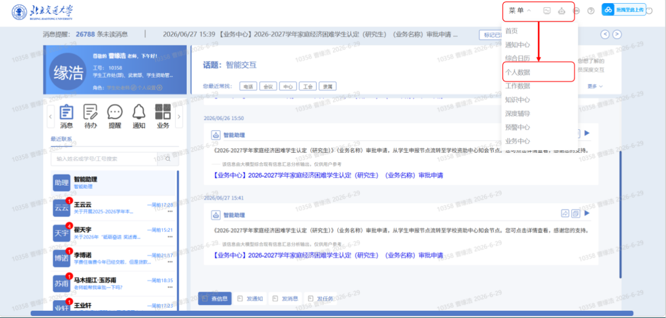
2.点击“菜单-业务中心”。选择对应的国家助学贷款业务，点击“新增业务”创建。（本指南以“【本科生】国家助学贷款(2025-2026学年)”业务为例）
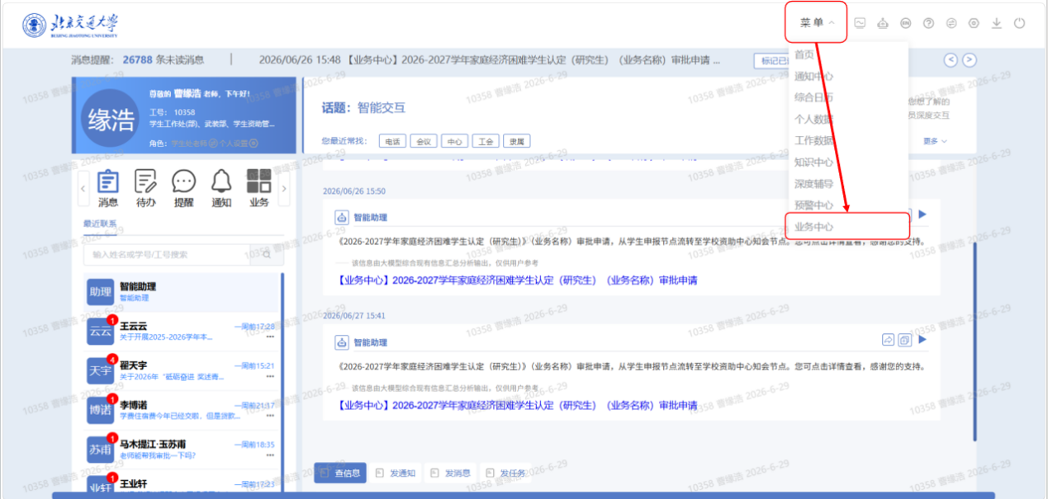
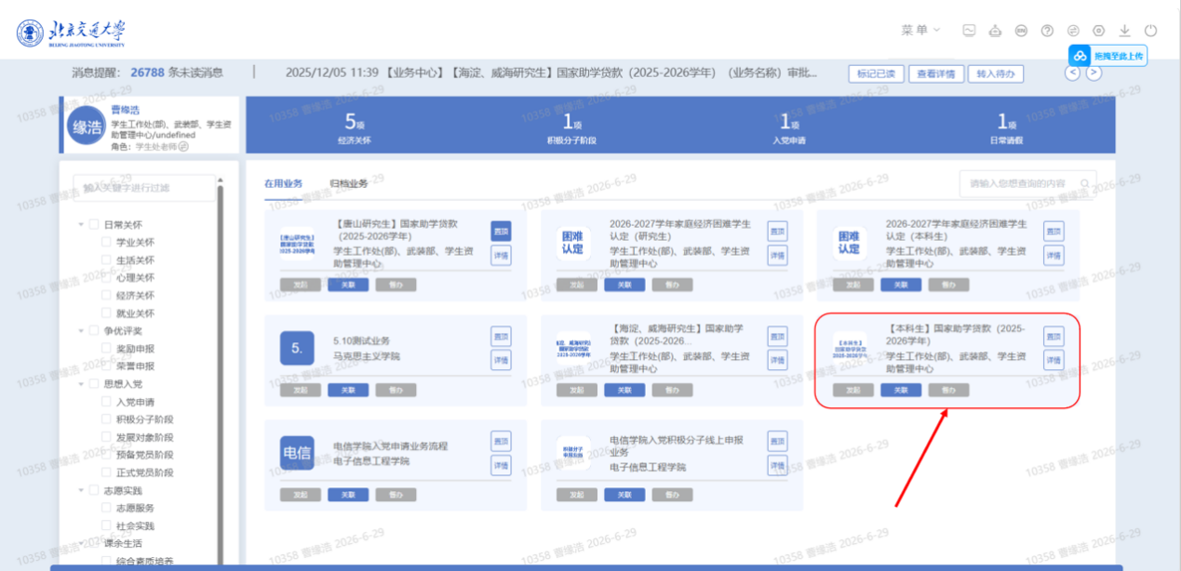
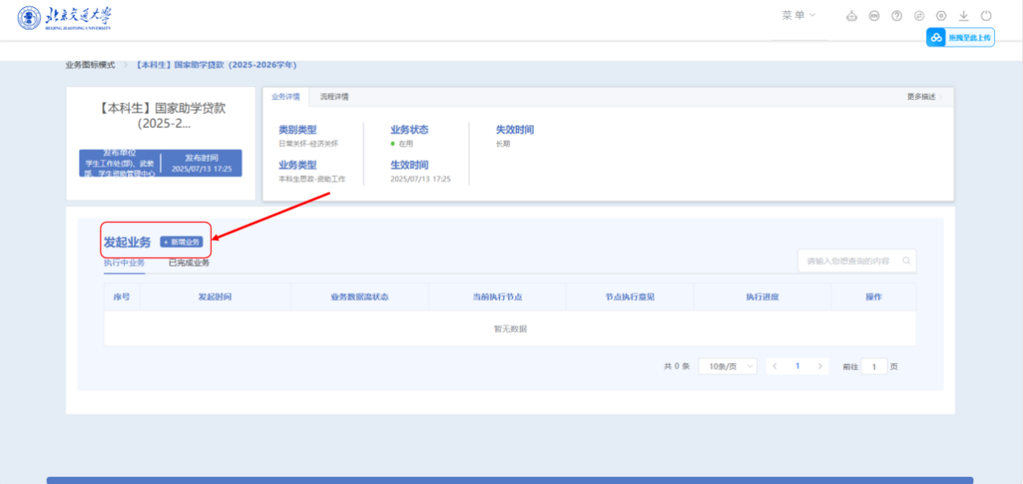

3.进入学生申报页面，填写表单信息，第3-10题为自动带入信息，学生不可修改。第11-20题学生需手动填写或选择，请确保填写准确无误。第21-34题根据实际贷款情况填写(未跳转则不满足条件，无需填写)。
4.申请校园地国家助学贷款，截止到贷款申请当天（非填写业务当天）仍未成年的同学，需按未成年填报，第24题应选择“否”选项，在第25题上传图片格式的《未成年人申请贷款父母同意书》扫描件。若申请人已成年且非新生，则跳转第29题，本题为系统自动带入信息，学生不可修改。如有误，请联系辅导员对接后台系统管理人员修改。
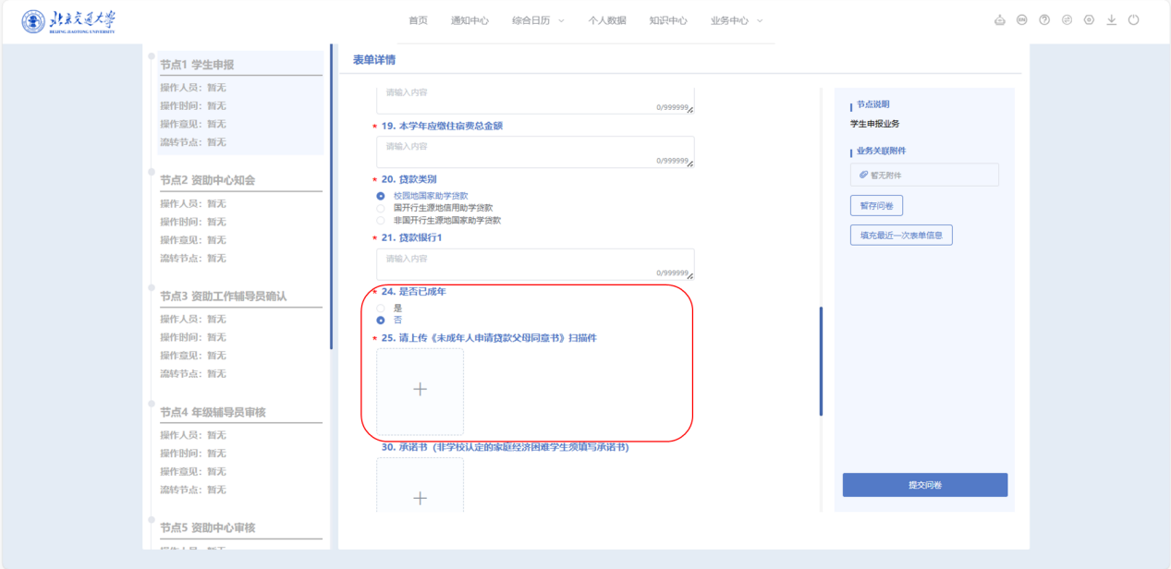

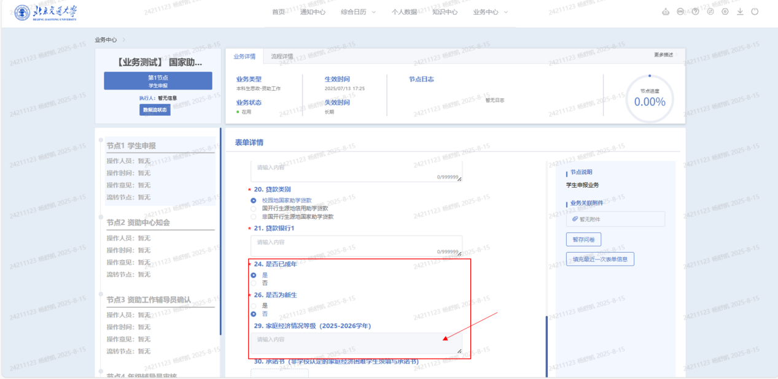

5.申请国开行生源地信用助学贷款的学生，需填写承办机构（支付宝、平安银行、招商银行、交通银行，可通过回执单查询）和回执验证码。
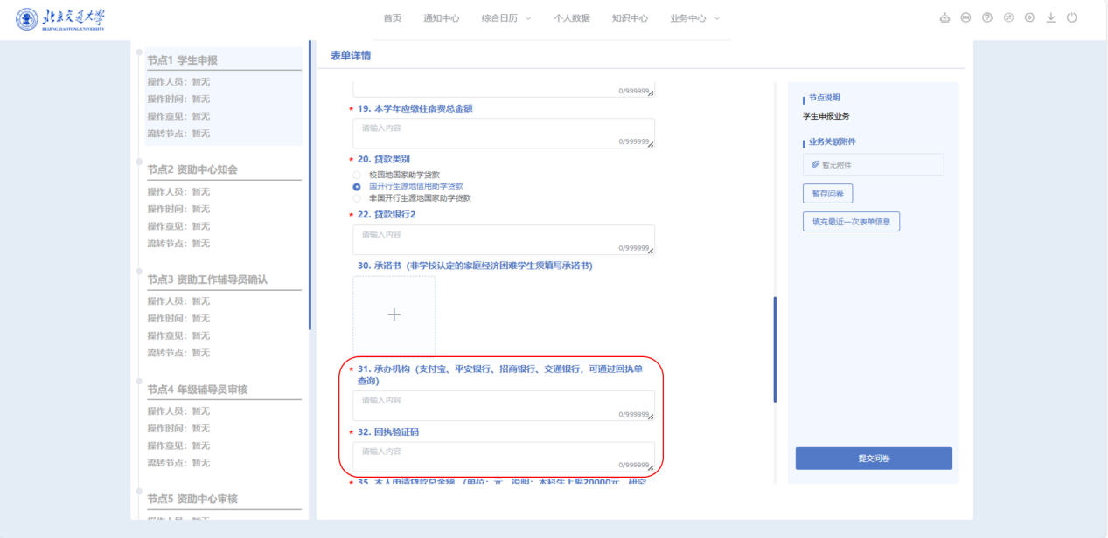

6.申请非国开行生源地国家助学贷款，需上传申请贷款完成证明（手机截图多张，截图内容包含本人姓名、身份证号、贷款额度、贷款银行等信息），并在审核节点为“资助中心审核”时到学生活动中心811办公室盖章，完成入学确认。
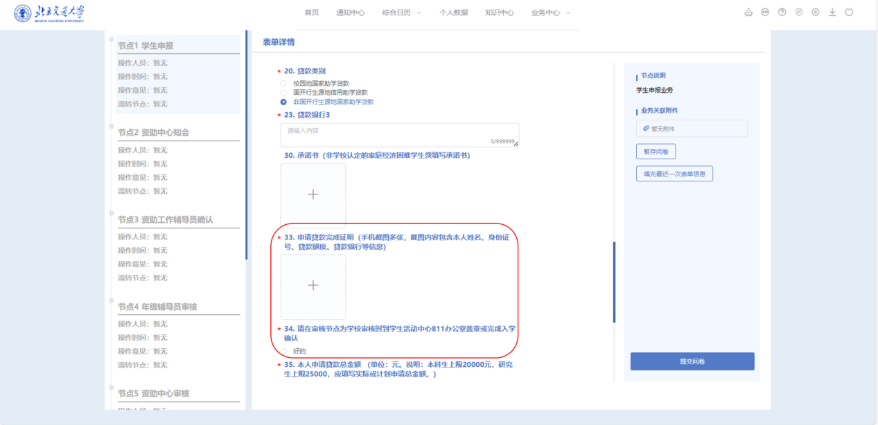

7.第35-38题，学生需准确填写贷款总金额和贷款中用于学费、住宿费、生活费的部分。
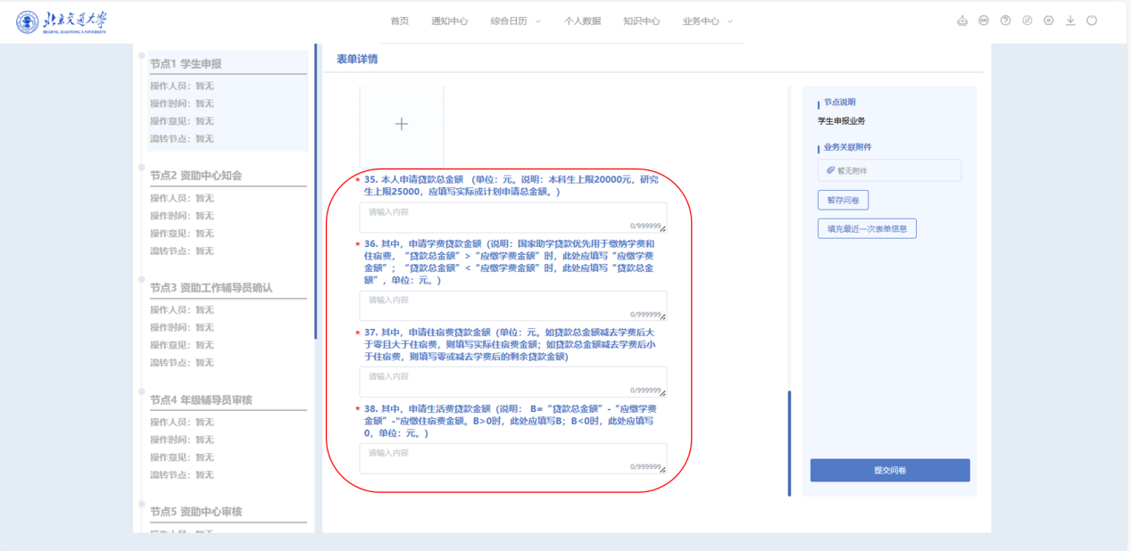

8.表单填写完成后，请再次核对信息填写无误，点击右下角“提交问卷”。
9. 学生可登录网页端系统查看办理进度，点击“详情”可查看当前所在审批环节和进度详情，同时可以查看申报时填写的信息，如发现有误可点击“撤销”，在“发起业务”中重新创建并提交。
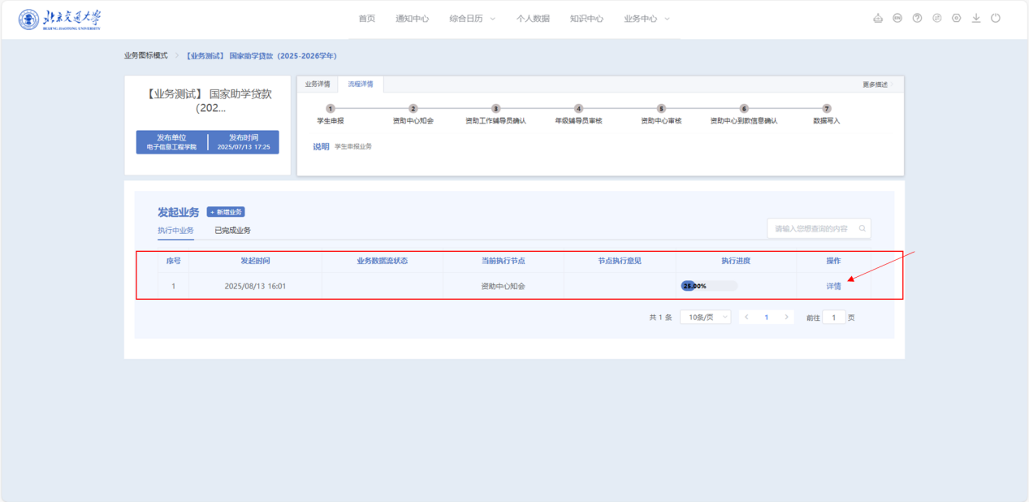

10.如在后续审批中，负责教师对学生发起业务进行了“退回”处理，学生应及时在系统中查看详情，依据老师提供的意见进行修改后再发起或不再进行该业务的申请。

三、手机端申报
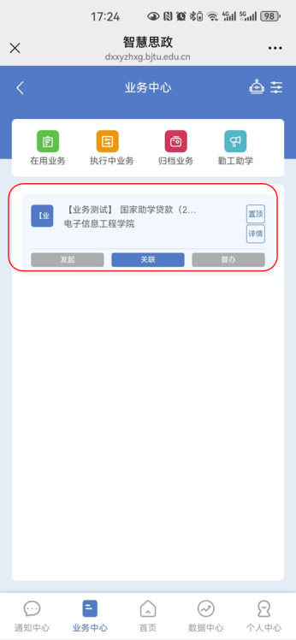
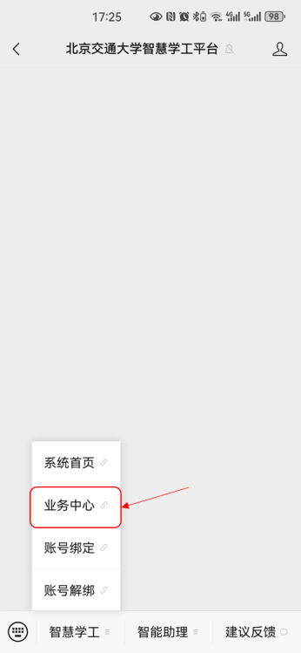
按照如图所示顺序，首先关注北京交通大学智慧学工平台，绑定个人账号，通过“智慧学工-业务中心”找到对应的国家助学贷款业务，本指南以“【业务测试】国家助学贷款(2025-2026学年)”为例，进入学生申报模块，信息填写注意事项与电脑端一致。
完成表单填写后，点击提交问卷即可，后续业务办理进度将通过公众号发送提醒，可点击消息提醒的查看详情跳转进入，也可在“业务中心”中查看。
四、学生申请填写说明
1.个人信息“姓名”、“学号”、“学历层次”为自动带入，无法修改，如有误请及时联系辅导员，由辅导员联系系统管理员修改。“在校状态”、“是否全日制”、“身份证号码”、“学院”、“年级”、“出生年月”、“联系方式”为自动带入，学生可提出申请，辅导员老师可修改。“本人微信号”、“常用校外邮箱”、“家庭联系电话”等信息为必填项，学生可修改。
2.“是否已成年”：学生若未成年，需上传《未成年人申请贷款父母同意书》扫描件。
3.关于“是否申请绿色通道”：本题仅在拟申请校园地国家助学贷款学生问卷中跳转，生源地贷款学生同样可申请绿色通道。
学校为家庭经济困难新生开通入学“绿色通道”，符合条件的新生可暂缓缴纳学费和住宿费，先行办理入学手续。申请“绿色通道”的新生须已办理生源地信用助学贷款或拟办理校园地国家助学贷款，并提前完成两项线上操作：
（1）登录学校迎新网，依次进入“新生登录—提前申请—帮困助学”模块，提交申请。
（2）报到前1周，登录我校智慧思政系统，同步发起“2026-2027学年家庭经济困难学生认定”和“国家助学贷款（2026-2027学年）”两项业务申请。
报到现场，新生向工作人员出示上述两项系统的申请记录，核验通过后即可通过绿色通道办理入学手续。
4.申请国开行生源地信用助学贷款的学生，需提交承办机构名称及回执验证码。申请非国开行生源地国家助学贷款的学生，需提交申请贷款完成证明（手机截图多张，截图内容包含本人姓名、身份证号、贷款额度、贷款银行等信息），并在审核节点为“资助中心审核”时到学生活动中心811办公室盖章，完成入学确认。

